1.打开“浙大办公网” http://zupo.zju.edu.cn/
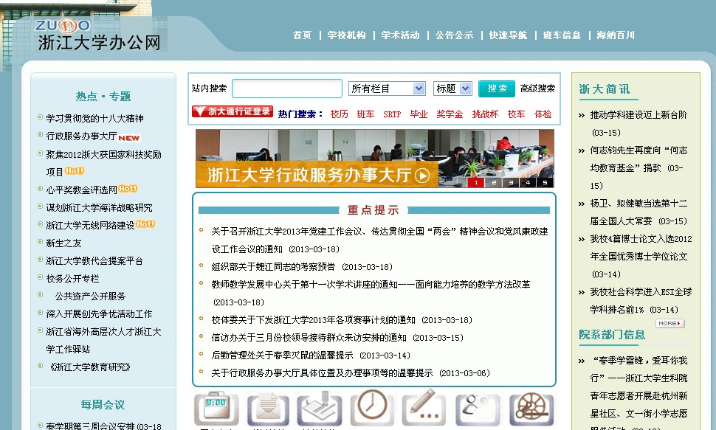
2.在浙大办公网右下方寻找“统一身份认证”
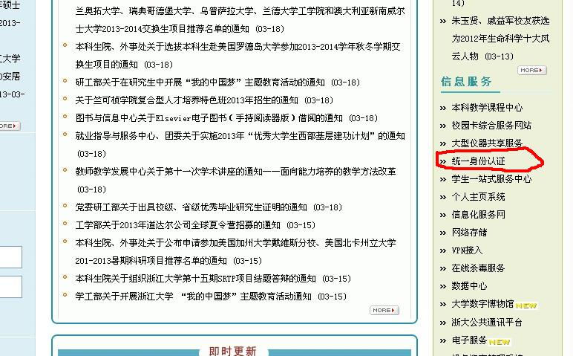
3.打开统一身份认证，https://zjuam.zju.edu.cn:8443/amserver/UI/Login?goto=http://zuinfo.zju.edu.cn/AdminServiceAction.do
输入账号和密码（账号是学号，密码应与选课网密码相同或者是身份证后六位，或者是生日）
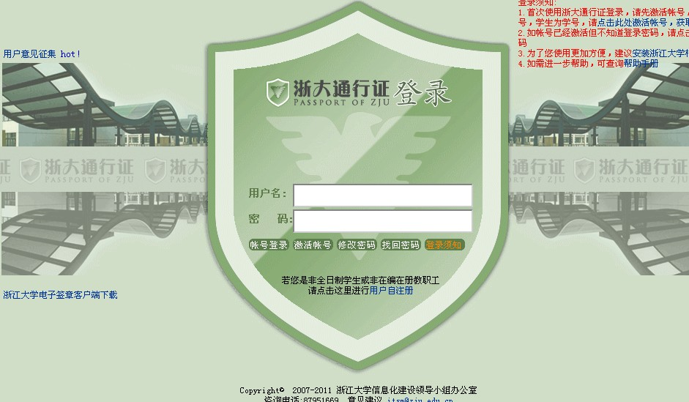
4.选择“部门应用”中的“就业指导服务”
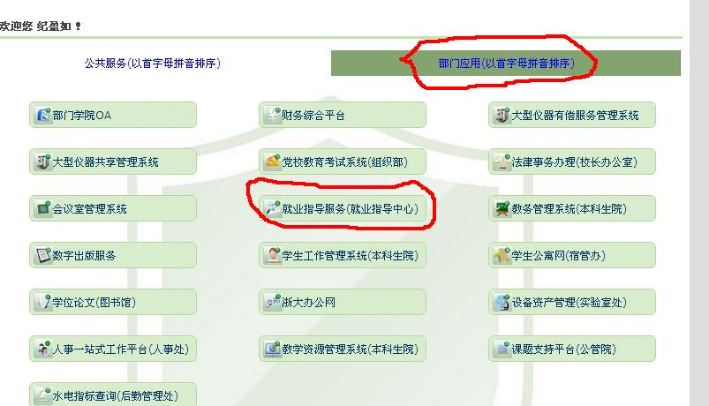
5.进入“签约管理”中的“纸质协议录入”录入自己的三方协议（这一步，毕业生的页面截图可能与此不同）
